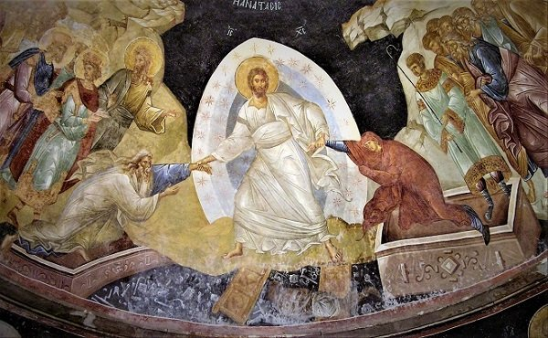
( Από pemptousia.gr)
2.4.2026
Προς το Εκπαιδευτικό,Τεχνολογικό και Διοικητικό Προσωπικό, Φοιτητές και Φοιτήτριες του Τμήματος Βιοϊατρικών Επιστημών.
Αγαπητοί μου, Καλή Ανάσταση και Καλό Πάσχα.
Εύχομαι ολόψυχα, να ζούμε πάντα στο ανέσπερο φως της Αναστάσεως, με αισιοδοξία, ειρήνη, αγάπη και χαρά.
Με εκτίμηση και αγάπη, Καλλιόπη Γαλοβατσέα-Κανέλλου.
Ομότιμη Καθηγήτρια Μικροβιολογίας -Υγιεινής
Τμήματος Βιοϊατρικών Επιστημών, Σχολής Επιστημών Υγείας
Διεθνούς Πανεπιστημίου της Ελλάδος.

